上海证券交易所债券存续期业务指南第2号——公司债券和资产支持证券信息披露
直通车业务

上海证券交易所
二○二一年九月

目录
引言 3
一、公司债券信息披露流程 3
（一）原流程变动 4
（二）新流程概览 4
（三）“临时报告”流程详解 5
（四）“债券付息”流程详解 6
（五）“债券评级”流程调整 7
二、资产支持证券信息披露流程 7
（一）新流程概览 7
（二）“ABS临时报告”流程详解 8
（三）ABS收益分配公告详解 9
三、直通车业务办理注意事项 9
（一）原流程功能关闭 9
（二）新流程合并上传安排 9
（三）公告类别登记 10
1. 公告类别的作用 10
2. 登记差错的风险 10
3. 类别设置的原则 11
4. 公告类别的数量 11
5. 公告类别的登记方法 11
6. 公告类别的登记原则 12

引言
为进一步提高公司债券和资产支持证券信息披露的质量和效率，促进市场主体归位尽责，切实保护投资者合法权益，上海证券交易所（以下简称上交所或本所）根据相关法律法规、部门规章、规范性文件以及本所业务规则的规定，制定了《上海证券交易所债券自律监管规则适用指引第2号——公司债券和资产支持证券信息披露直通车业务》，并在公司债券和资产支持证券的部分信息披露业务中实施直通车制度（以下简称直通车改造）。在此基础上，为了帮助信息披露义务人和直通车业务办理人充分理解公司债券和资产支持证券信息披露直通车业务，做好信息披露文件的电子化报送工作，本所编制本指南。
本业务指南为开放性指南，本所将根据实际情况，对本业务指南进行不定期修订更新并发布更新版本。本所对本业务指南保留最终解释权。

一、公司债券信息披露流程
目前，直通车改造涉及债券业务管理系统原“债券评级”、“债券付息”、“临时公告:其他公告”、“非公开发行债券后续信息披露”4个流程，改造后保留“债券评级”流程，新增“债券持续信息披露”流程，原“债券付息”、“临时公告:其他公告”、“非公开发行债券后续信息披露”3个流程通道关闭，相关公告通过新流程“持续信息披露”提交。
优化后的“债券评级”和“持续信息披露” 流程已实现直通车披露，请务必谨慎提交公告文件，公告文件名称需确保规范完整，并与文件内容一致。

（一）原流程变动
将原“临时公告：其他公告”“非公开发行债券后续信息披露”“债券付息”3个流程纳入“债券持续信息披露”流程。

（二）新流程概览
“债券持续信息披露”流程下包括：“临时报告”、“年度受托管理报告”、“与增信机构相关报告”、“付息公告”和“其他公告”（注：公司债券发行人的定期报告仍从“定期报告：年度报告（新）”和“定期报告：中期报告（新）”专项流程上传）。内容和申请如表1和图1所示：
一级流程 | 二级流程 | 三级流程 | 是否直通车
债券持续信息披露 | 临时报告 | —— | 视临时报告具体公告类别情况而定
 | 年度受托管理报告 | —— | 是
 | 与增信机构相关报告 | 定期报告 | 是
 |  | 临时报告 | 是
 | 付息公告 | —— | 是
 | 其他公告 | —— | 否
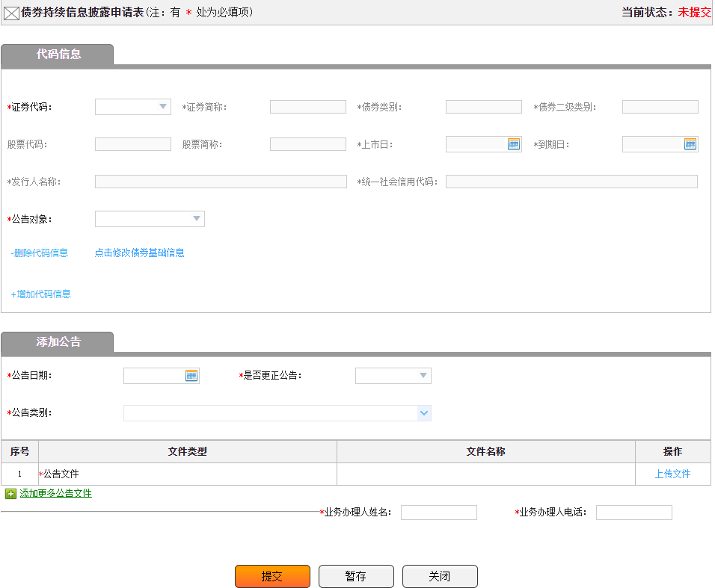
表1：“债券持续信息披露”流程及直通车属性情况
图1：“债券持续信息披露”新建申请界面

（三）“临时报告”流程详解
作为“债券持续信息披露”下主要的二级流程，“临时报告”包括发行人临时报告和受托管理人临时受托管理报告，其公告类别及直通车属性如表2所示：
序号 | 公告类别 | 是否直通车
1 | 公司生产经营状况发生重大变化 | 是
2 | 公司发生重大损失 | 是
3 | 公司关于市场传闻的说明 | 否
4 | 发行人出售、转让资产或进行重大投资 | 是
5 | 公司放弃债权或者财产 | 是
6 | 公司重大资产重组 | 是
7 | 公司重大资产报废 | 是
8 | 公司资产被查封、扣押或冻结 | 否
9 | 公司新增重大借款 | 是
10 | 公司转移或承担债务 | 是
11 | 公司重大资产抵质押 | 是
12 | 公司对外提供重大担保 | 是
13 | 公司债务违约 | 否
14 | 公司进行重大债务重组 | 是
15 | 公司股权、经营权被委托管理 | 是
16 | 公司被托管或者接管 | 是
17 | 公司股权结构发生重大变化或控股股东、实际控制人变更 | 是
18 | 公司丧失对重要子公司的控制权 | 是
19 | 公司减资、合并、分立、被责令关闭、解散 | 是
20 | 公司进入破产程序 | 否
21 | 公司被调查、受到处罚处分、被采取监管措施 | 是
22 | 公司法定代表人、控股股东、实际控制人、董监高被调查、采取强制措施 | 是
23 | 公司存在严重失信行为 | 否
24 | 公司法定代表人、董事长或者总经理无法履行职责 | 是
25 | 发行人董事、监事或者总经理发生变动（含信息披露负责人变更） | 是
26 | 公司涉及重大诉讼、仲裁 | 是
27 | 公司分配股利 | 是
28 | 公司名称变更（含修改公司章程） | 是
29 | 中介机构发生变更 | 是
30 | 发行人或债券信用评级发生调整 | 否
31 | 增信措施发生变更 | 是
32 | 回售提示性公告 | 是
33 | 赎回提示性公告 | 是
34 | 分期偿还提示性公告 | 是
35 | 募集资金变更（含募集资金调整） | 是
36 | 票面利率不调整公告（含票面利率拟调整公告、票面利率调整提示性公告） | 是
37 | 其他临时报告 | 否
表2：“临时报告”公告类别及直通车属性情况

（四）“债券付息”流程详解
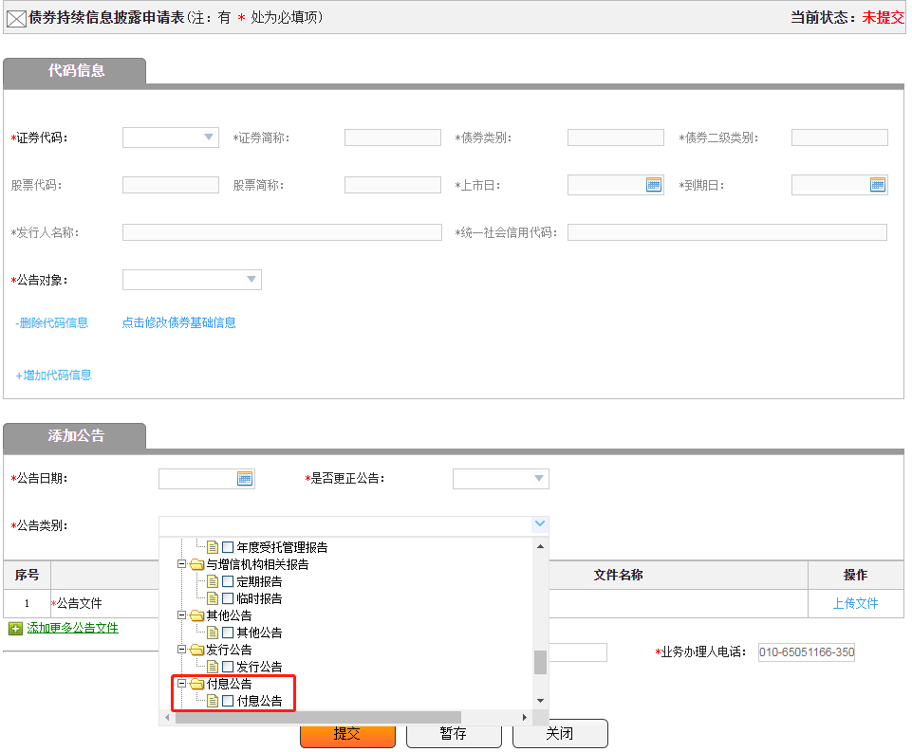
“债券付息”流程已由一级流程归并为“债券持续信息披露”下的二级流程“付息公告”。如图2所示：
图2：“付息公告”具体路径

（五）“债券评级”流程调整
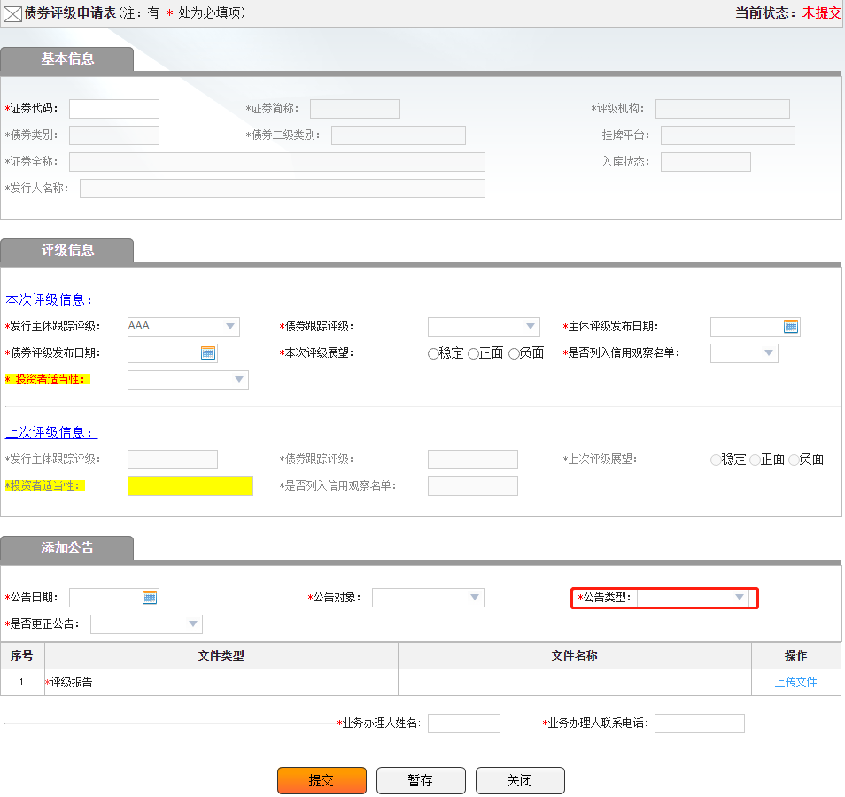
新设评级报告“公告类型”选项：可选择“定期跟踪评级报告/不定期跟踪评级报告 /其他”。如图3所示：
图3：“债券评级”新建申请界面

二、资产支持证券信息披露流程
直通车改造涉及原“资产支持证券信息披露”和“定期报告：ABS定期报告”，优化后统一归并为“ABS信息披露”流程，实施直通车制度安排。具体内容如下:

（一）新流程概览
一级流程 | 二级流程 | 三级流程 | 是否直通车
ABS信息披露 | 临时报告 | —— | 视临时报告具体类别而定
 | 定期报告 | 资产管理报告  （年度/半年度/季度/月度/其他） | 是
托管报告
（半年度/季度/月度/其他）
资产服务机构报告
（年度/半年度/季度/月度/其他）
物业运营报告
（年度/半年度/季度/月度/其他）
 | 其他公告 | —— | 否
表3：“ABS信息披露”流程及直通车属性情况

（二）“ABS临时报告”流程详解
ABS临时报告的公告类别及直通车属性如下：
序号 | 公告类别 | 是否直通车
1 | 专项计划收益分配变动报告 | 否
2 | 资产支持证券信用等级调整报告 | 是
3 | 专项计划资产变动报告 | 是
4 | 基础资产运行变动报告 | 是
5 | ABS业务参与机构/基础资产法律纠纷报告 | 是
6 | 基础资产现金流变动报告 | 否
7 | ABS业务参与机构违反合同约定报告 | 否
8 | ABS业务参与机构的资信情况或经营情况发生重大变化报告 | 否
9 | ABS业务参与机构调整报告 | 是
10 | ABS业务参与机构信用评级调整报告 | 是
11 | 专项计划文件主要约定发生变化报告 | 是
12 | 履行专项计划承诺事项报告 | 是
13 | 基础资产权属及权利负担/限制调整报告 | 是
14 | 专项计划现金流归集情况报告 | 是
15 | 重大不利报道或负面市场传闻报告 | 否
16 | 循环购买报告 | 是
17 | 循环购买调整报告 | 是
18 | ABS赎回/回售/预期收益率调整提示性公告（注：ABS赎回/回售/预期收益率调整均参照公司债券，通过公司债券赎回/回售/票面利率调整流程办理）  （注：ABS赎回/回售/预期收益率调整均参照公司债，通过公司债赎回/回售/票面利率调整流程办理） | 否
19 | ABS清算报告 | 是
20 | 其他临时报告 | 否
表4：“ABS临时报告”公告类别及直通车属性情况

（三）ABS收益分配公告详解
1.涉及资产支持证券到期摘牌的，ABS收益分配公告应从“资产证券化摘牌”通道上传收益分配公告；
2.涉及资产支持证券提前摘牌（本金提前兑付）的，ABS收益分配公告应从“提前摘牌”通道上传;
3.涉及资产支持证券分期偿还本金的，ABS收益分配公告应从“ABS按面值分期偿还”通道上传；
4.不涉及上述情况的，ABS收益分配公告应从“ABS收益分配”通道上传。

三、直通车业务办理注意事项

（一）原流程功能关闭
原“临时公告：其他公告”、“债券付息”、“非公开发行债券后续信息披露”3个流程已无法实现业务新增，相关事宜需通过“债券持续信息披露”流程办理。

（二）新流程合并上传安排
“债券持续信息披露”可实现公告流程合并上传。即允许同一个信披流程处理同一发行人的多只债券，所涉债券根据其公募或私募属性分别对应不同的披露对象。ABS信息披露流程可实现一只专项计划各档资产支持证券合并上传。如图4所示：
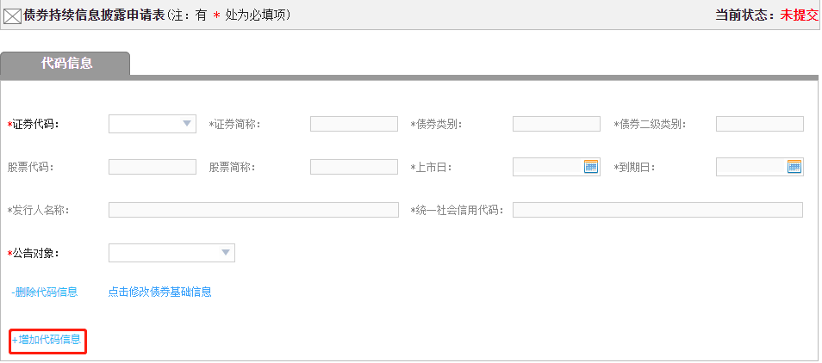
图4：“债券持续信息披露”流程代码信息

（三）公告类别登记

1. 公告类别的作用
公告类别，是按照《上海证券交易所公司债券上市规则》《上海证券交易所非公开发行公司债券挂牌转让规则》《上海证券交易所资产证券化业务指引》《上海证券交易所公司债券自律监管规则适用指引第1号——公司债券持续信息披露》（以下简称《持续信息披露指引》）、《上海证券交易所资产支持证券定期报告内容与格式指引》（以下简称《资产支持证券定期报告指引》）和《上海证券交易所资产支持证券临时报告信息披露指引》（以下简称《资产支持证券临时报告指引》）的相关规定对信息披露事项进行的一种分类。公告类别是信息披露直通车业务的重要基础，债券业务管理系统根据公告类别自动判断直通车业务办理人提交的公告是否采用直通车披露模式。

2. 登记差错的风险
直通车业务办理人在提交信息披露文件时，必须准确选择公告类别。不同公告类别对应不同的系统流程（含一二三级流程）、披露模式、操作要求、审核流程等。
如公告类别选择错误，易引发一系列业务差错，例如导致本应事前审核的公告直通披露。情形严重的，可能对证券市场交易、兑付兑息等形成直接影响。

3. 类别设置的原则
公告类别主要依据如下基本原则设置：
1.根据本所业务规则明确规定的信息披露事项，设置相应公告类别；
2.信息披露环节或事项涉及业务操作申请的，设置相应公告类别；
3.信息披露事项具有普遍性且发生频率较高的，原则上设置为单独公告类别；
4.对于市场关注度高、市场监管或分析重点的信息披露事项，设置相应公告类别。

4. 公告类别的数量
根据《持续信息披露指引》《资产支持证券定期报告指引》《资产支持证券临时报告指引》及其他信息披露规范等规定的应披露事项，目前本所债券市场共设置了8个“一级类别”和88个“二级公告类别”（具体公告类别详见《上海证券交易所债券自律监管规则适用指引第2号——公司债券和资产支持证券信息披露直通车业务》之附件《上海证券交易所公司债券和资产支持证券信息披露公告类别索引》）。本所将根据信息披露业务的实际情况与需要，不断修订和完善公告类别。

5. 公告类别的登记方法
信息披露公告类别设置为“一级公告类别”和“二级公告类别”两级。直通车业务办理人进行公告类别登记时，首先应根据信息披露事项的性质与内容对照确定其所属的一级公告类别，再从该一级公告类别中选择相应的二级公告类别，并直接按照二级公告类别进行公告登记。

6. 公告类别的登记原则
公告类别的选择和登记应遵循以下主要原则：
1.对于已设置公告类别的信息披露事项，每一事项应当选择一个与之相应的公告类别；
2.即某一信息披露事项涉及不同公告类别的适用范围，但无法按照不同公告类别拆分，或者拆分后无实际意义的，应当按照披露事项所反映的重点与实质内容选择登记公告类别；
3.当信息披露事项无对应公告类别且有必要单独公告时，可以选择兜底类别，但直通车业务办理人不得滥用兜底类别。

